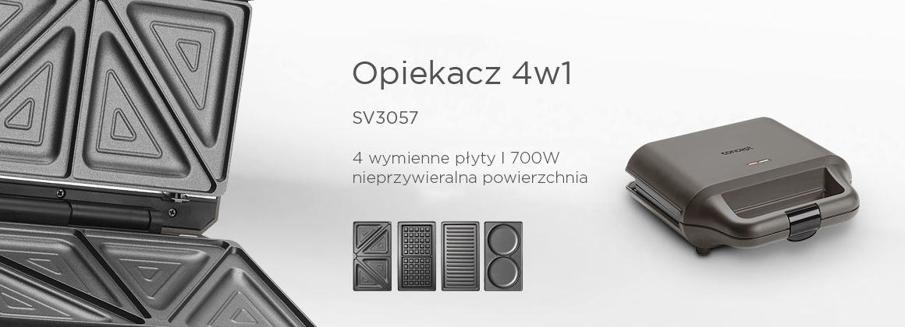
Opiekacz 4v1 Concept SV3057

4w1
Nieprzywierająca powierzchnia płytek
Łatwe czyszcenie
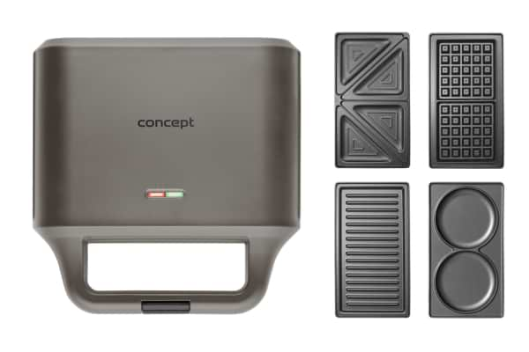
Od śniadania po kolację
Opiekacz 4 w 1 Concept SV3057 w eleganckim czarnym designie pomoże Ci szybko przygotować śniadanie, lunch, przekąskę i kolację. Dzięki czterem wymiennym płytkom oferuje szerokie możliwości zastosowań. Musisz po prostu wybrać, co czujesz. Otrzymujesz czterech praktycznych pomocników w jednym urządzeniu, którzy zajmują minimum miejsca w Twojej kuchn
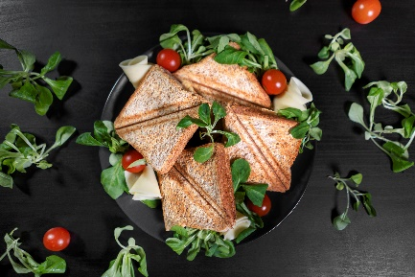
Tosty jako szybka przekąska
Kto nie lubi świeżo upieczonych i chrupiących tostów. Twoja wyobraźnia nie ma granic i możesz wykorzystać niemal wszystko, co znajdziesz w lodówce. Można spróbować niezliczonych kombinacji, od klasyki z serem i szynką po słodkie tosty z np. jabłkami i cynamonem. Szybka przekąska możesz przygotować dosłownie w kilka minut.

Gofry, którym nikt się nie oprze
Wymieniając płytki, w mgnieniu oka otrzymasz gofrownicę, którą szczególnie pokochają Twoje dzieci. Ten słodki przysmak zaspokoi każde podniebienie. Jeśli jednak nie przepadasz za słodyczami, tradycyjne gofry belgijskie możesz zastąpić wersją na słono.



Grillowane przysmaki przez cały rok
Dzięki opiekaczowi SV3057 możesz cieszyć się ulubionymi grillowanymi przysmakami o każdej porze roku. Na płytach grillowych wygodnie przygotujesz soczyste steki, hamburgery, grillowane warzywa, ale także pieczone tosty, tortille czy panini.


Idealne placuszki i placki ziemniaczane
Dzięki specjalnym płytkom do ciasta klasyczna patelnia do placków nie będzie Ci już potrzebna. Toster SV3057 całkowicie ją zastąpi. Oprócz wspomnianych już placków można przygotować na nich także domowe placki ziemniaczane lub jajka sadzone
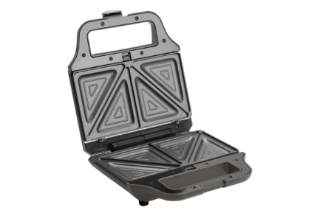
Bardzo łatwa konserwacja Poszczególne płytki posiadają powłokę nieprzywierającą, dzięki czemu przygotowywane potrawy nie przypalą się. Dzięki temu późniejsze czyszczenie będzie bardzo szybkie. Dużą zaletą jest to, że z łatwością można oddzielić płytki od korpusu tostera. Po wystygnięciu wystarczy przetrzeć je wilgotną szmatką lub ręcznikiem papierowym.
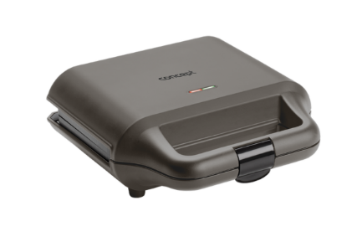
Bezpieczeństwo
Opiekacz wyposażony jest w kontrolkę nagrzania oraz automatyczną kontrolę temperatury. Dzięki zimnemu uchwytowi nie poparzysz się podczas pracy, a zawias zabezpieczający gwarantuje zablokowanie płytek podczas pracy. Posiada również antypoślizgowe nóżki, które zapewniają lepszą stabilność.

Parametry techniczne
4 komplety wymiennych płytek – opiekacz, gofrownica, grill, patelnia
Efektowna matowa powierzchnia
Kontrolka świetlna (czerwone światło)
Kontrolka rozgrzewki (zielona lampka)
Automatyczna kontrola temperatury
Bezpieczny zimny uchwyt
Nieprzywierająca powierzchnia
Bardzo łatwa konserwacja
Kolor: ciemnoszary
Pobór mocy: 700 W
Napięcie: 220-240 V

